V264 Scheda creata il 14 gennaio 2025
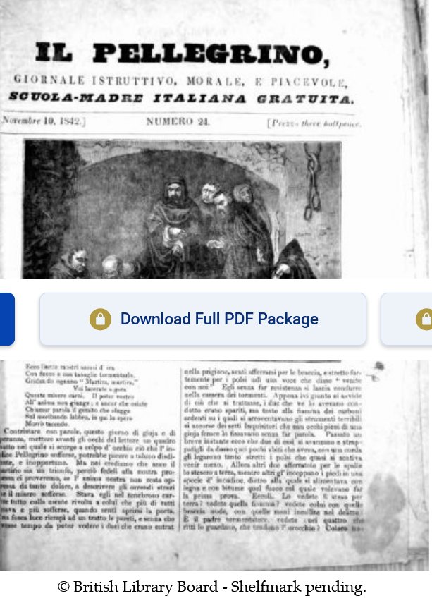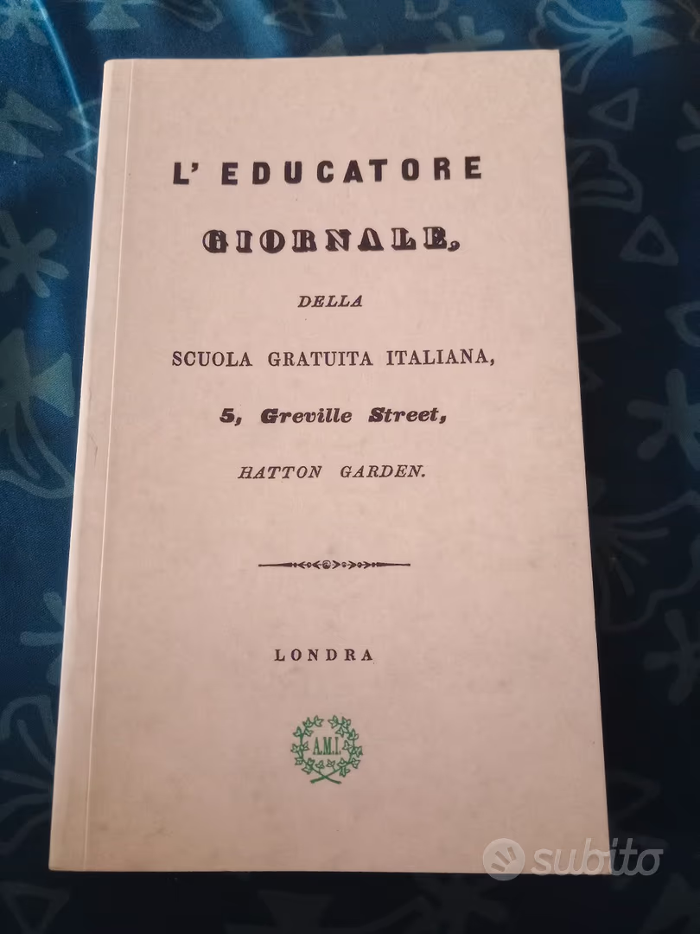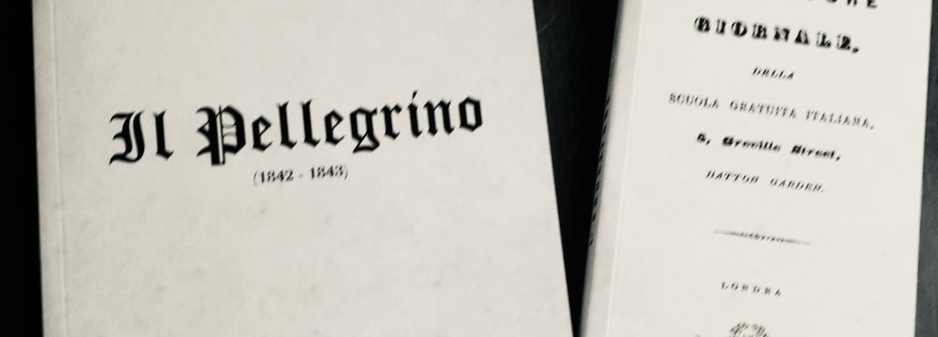
Descrizione storico-bibliografica
Il *pellegrino : giornale istruttivo, morale e piacevole della Scuola madre italiana gratuita. – N. 1 (1 giugno 1842)-n. 52 (17 giugno 1843). – Londra : [s.n., 1842-1843]. - 1 volume ; 29 cm. ((Settimanale

L'*educatore : giornale della Scuola gratuita italiana. - Anno 1, n. 1- . - Londra : H. Court, 1843-1844. – 2 volumi ; 22 cm. ((Quindicinale. – Fondato da Giuseppe Mazzini. - Dalla prefazione si evincono il numero del periodico, cioè 1 e la periodicità. - Sul frontespizio: 5, Greville streeet, Hatton Garden. - Sulla copertina: Stampato a spese di alcuni italiani. - RAV1486387

L'*educatore : giornale della Scuola gratuita italiana. - Ristampa anastatica. - Modigliana : A.M.I., 2022. - 208 p. ; 22 cm. - In testa al frontespizio : Centocinquantesimo anniversario della morte di Giuseppe Mazzini (1872-2022). - Riproduzione facsimilare dell'edizione: Londra, 1843-1844; ed. fuori commercio; tiratura limitata. - In custodia insieme a: Il Pellegrino. - RAV2161603

Autore: Mazzini, Giuseppe
Soggetto: Scuole italiane all’estero – Londra – 1842-1844

Informazioni storico-bibliografiche
L'educatore è una rivista politica fondata da Giuseppe Mazzini e pubblicata a Londra dal 1843 al 1844 con periodicità quindicinale. - https://it.wikipedia.org/wiki/L%27educatore.

“Il Pellegrino” (1842-1843) – “L’Educatore” (1843-1844)
Ristampa anastatica – Tiratura limitata. Sono disponibili in due pubblicazioni contenute in cofanetto, le raccolte dei giornali fondati da Giuseppe Mazzini a seguito dell’apertura della Scuola gratuita italiana per ragazzi ed operai a Londra il 10 novembre 1841 ed a loro destinati. Per informazioni su come riceverli, inviare richiesta per e-mail a:
ami.segreteria@libero.it https://www.associazionemazziniana.it/il-pellegrino-1842-1843-leducatore-1843-1844/

Note e riferimenti bibliografici
- Un ritrovato giornale mazziniano: “Il Pellegrino” / Andrea Del Cornò. In: LE FUSA DEL GATTO : Libri, librai e molto altro. Pubblicato in occasione dell’assemblea annuale dei soci della Società Bibliografica Toscana. Pienza 6 aprile 2013, p.191-208
- L. Ravenna, Il giornalismo mazziniano. Note ed appunti, Firenze : Felice Le Monnier, 1939, p. 12.
- M. Finelli, “Il prezioso elemento”. Giuseppe Mazzini e gli emigrati italiani nell’esperienza della Scuola Italiana di Londra, Verucchio : Pazzini, 1999;
- R. Bonfatti, «The Italian columnist»: i periodici mazziniani a Londra (1837-1860), “Bibliologia. An International Journal of Bibliography, Library Science, History of Typography and the Book”, 6, 2011, pp. 65-97.
- P. Cironi, La stampa nazionale italiana 1828-1860, Prato : Tipografa F. Albergheti, 1862.
- Nello studio dedicato ai periodici del Risorgimento italiano curato da D. Bertoni Jovine alla voce dedicata al “Pellegrino” si legge: «Trattò degli avvenimenti italiani antichi e moderni». I periodici popolari del Risorgimento, Milano : Feltrinelli, 1960, vol. 3, p. 104.

